附件5

2025年中南林业科技大学涉外学院教育教学改革典型分享项目成果简介

项目名称：课程思政背景下《色彩构成》课程
优化研究
单位名称：传媒与艺术设计学院
项目主持人：龙彩凤
团队成员：章虹、谷芳、杨柳

- 项目研究背景
（一）政策背景
课程思政建设全面推进： 近年来，国家高度重视高校思想政治教育，将
课程思政建设作为落实立德树人根本任务的重要举措。教育部先后出台《高等学校课程思政建设指导纲要》等文件，要求将思想政治教育融入各类课程教学，实现知识传授与价值引领的有机统一。
艺术类专业课程思政建设需求迫切： 艺术类专业课程具有独特的美育功
能和价值引领作用，是课程思政建设的重要阵地。《色彩构成》作为艺术设计类专业的基础课程，在培养学生审美能力、创新思维和实践能力方面发挥着重要作用，但也面临着如何将思政元素有机融入教学的挑战。
（二）现实背景：
传统《色彩构成》课程教学存在不足： 传统《色彩构成》课程教学过于
注重色彩理论知识和技能训练，忽视了课程的思想政治教育功能，难以满足新时代对人才培养的要求。
学生价值观塑造面临挑战： 当代大学生成长于信息爆炸的时代，面临着
多元价值观的冲击，部分学生存在理想信念模糊、价值取向功利化等问题，亟需通过课程思政加强引导。
- 研究目标、任务和主要思路
（一）通过本研究，实现以下目标：
素质目标：从生活和自然界中提炼相应的色彩元素、发现色彩规律，发掘色彩、肌理、质感的潜在作用，打造美好生活，做到懂色彩，爱生活。
知识目标：使学生熟练掌握色彩的物理性质和色彩的对比与调和原理以及色彩的表示方法，掌握色彩的生理、心理基础，色彩创意设计的方式与方法。熟练地运用色彩表现主题。
能力目标：提高对色彩的认识，掌握色彩构成的构成方法， 培养色彩感知和创新应用能力。从而在自己的设计角度中更好的运用色彩构成中美的形式规律为设计创造条件为以后的专业设计打下基础。
（二）主要思路：
在课程思政背景下优化《色彩构成》课程，需要以立德树人为根本，以价值引领为核心，将思政元素有机融入课程教学全过程，实现知识传授与价值引领的有机统一。
1.坚持立德树人，明确课程思政目标
将立德树人作为根本任务： 将思想政治教育贯穿于《色彩构成》课程教
学全过程，引导学生树立正确的世界观、人生观、价值观。
明确课程思政目标： 结合《色彩构成》课程特点，挖掘课程蕴含的思政
元素，构建知识传授、能力培养和价值引领三位一体的课程思政目标体系。
2.挖掘思政元素，丰富课程思政内容
深入挖掘课程思政元素：从色彩理论、色彩心理、色彩应用等方面挖掘课
程蕴含的思政元素，例如中国传统色彩文化、色彩与社会文化的关系等。
开发课程思政教学资源：开发与课程内容相契合的思政案例、图片等资源
3.创新教学方法，提升课程思政实效
探索多样化教学方法： 采用案例教学、项目式学习、主题创作等教学方
法，将思政元素融入教学全过程，例如组织学生进行红色主题海报设计、传统文化元素色彩提取等实践活动。
注重学生参与和体验： 引导学生积极参与课堂讨论、项目实践等活动，
在体验中感悟思政元素，提升课程思政的吸引力和感染力。
4.构建评价体系，保障课程思政质量
建立科学合理的评价体系： 将学生的价值观变化、思想道德素质提升等
纳入评价体系，采用过程性评价和结果性评价相结合的方式，例如课堂表现、作业完成情况、项目参与度、期末考试、作品展示等。
持续改进课程思政教学： 根据评价结果，不断改进课程思政教学内容和
方法，提升课程思政教学质量。
5.加强师资建设，提升教师思政能力
开展课程思政教学研讨，分享教学经验，探讨教学问题，提高课程思政教学水平。开展课程思政研究，申报相关课题，发表相关论文，不断提升课程思政研究水平。
- 主要工作举措
为将课程思政有效融入《色彩构成》课程，实现知识传授与价值引领的有机统一，采取以下主要工作举措：
（一）深入挖掘课程思政元素，构建课程思政目标体系
1.专业教师、思政课教师、行业专家共同研讨课程思政建设方案，挖掘课程思政元素。
2.梳理课程知识点，挖掘思政元素： 对《色彩构成》课程的知识点进行系统梳理，结合课程特点，从色彩理论、色彩心理、色彩应用等方面挖掘课程蕴含的思政元素。例如：
色彩心理：不同色彩对人的心理影响，引导学生树立积极乐观的人生态
度，培养健康向上的审美情趣。
色彩应用：色彩在社会生活中的应用，例如红色象征革命、热情，绿色
象征生命、环保等，引导学生关注社会现实，树立正确的价值观。
3.课程思政目标体系：将挖掘出的思政元素与课程教学目标相结合，构建知识传授、能力培养和价值引领三位一体的课程思政目标体系
二、 开发课程思政教学资源，丰富课程思政教学内容
编写课程思政案例库：收集整理与课程内容相关的思政案例，例如：
中国传统色彩案例：故宫建筑色彩、敦煌壁画色彩等，体现中国
传统文化的博大精深。
红色主题色彩案例：革命纪念馆设计、红色主题海报设计等，传
承红色基因，弘扬革命精神。
社会热点色彩案例：环保主题色彩设计、公益广告色彩设计等，引导学生关注社会现实，树立社会责任感。
学生作品展示： 展示学生创作的优秀作品，分享创作思路和
心得体会。
（三） 创新课程思政教学方法，提升课程思政教学效果
- 案例教学法：将思政案例融入课堂教学，引导学生分析案例中蕴含的思政元素，例如：
案例分析：分析中国传统建筑色彩中的“五色观”，引导学生理解中国传统文化的审美智慧和价值追求。
案例讨论：讨论红色主题海报设计中的色彩运用，引导学生传承红色基因，弘扬革命精神。
- 项目式学习法：设计以思政为主题的实践项目，引导学生将所学知识应用于实际。
3.主题创作法： 设定与思政相关的主题，引导学生进行创意设计，例如：
“中国梦”主题创作： 运用色彩构成原理，创作体现“中国梦”主题的设计作品。
“社会主义核心价值观”主题创作： 运用色彩构成原理，创作体现社会主义核心价值观的设计作品
（四） 建立课程思政评价体系，保障课程思政教学质量
- 制定课程思政评价标准：制定科学合理的课程思政评价标准，将学生的价值观变化、思想道德素质提升等纳入评价体系。
- 多元化评价方式：过程性评价和结果性评价相结合的方式，例如：
过程性评价：课堂表现、作业完成情况、项目参与度等。
结果性评价：课堂小测、作品展示。
- 持续改进课程思政教学：根据评价结果，不断改进课程思政教学内容和方法，提升课程思政教学质量。
（五）提升教师课程思政教学能力
- 开展课程思政教学研讨：组织教师开展课程思政教学研讨，分享教学经验，探讨教学问题，共同提高课程思政教学水平。
- 鼓励教师开展课程思政研究：鼓励教师开展课程思政研究，申报相关课题，发表相关论文，不断提升课程思政研究水平。
- 取得的工作成效
（一）.论文2篇
（1）课程思政背景下《色彩构成》课程优化研究
（2）高校课程思政实践路径研究
（二）.专利一个：一种木纹制作装置
（三）获奖
- 教师学科竞赛相关获奖14项
2.带领学生参加学科竞赛获奖86项

针对学情，制定出针对性的教学计划，进行了相应的调整。激发学生的学习潜能，提升课堂效率。
紧跟时代步伐，更新教学理念
在当今社会快速发展的大背景下，我们的色彩构成课程始终坚持与时代脉搏紧密相连，以思政教育为引领方向。我们深谙教育的革新之道，积极更新教学理念，力求将理论知识与现实生活紧密结合，引导学生洞察色彩背后的深刻寓意和文化内涵。我们倡导创新思维，鼓励学生们在实践中探索色彩的无限可能，培养学生敏锐的社会观察力和高尚的艺术情操，以期他们在艺术的道路上走得更远，为构建和谐社会贡献力量。教学改革，旨在培养具有社会责任感和审美素养的新型艺术人才，让色彩不仅仅停留在视觉享受，而是成为传递价值观、弘扬社会主义核心价值观的重要载体。
根据专业特点制定合适的课程目标
育人目标
色彩构成的育人目标，旨在挖掘孩子们内心的艺术潜能，如同调色盘上的斑斓，不仅仅是视觉的享受，更是情感与认知的启蒙。引导学生理解色彩的语言，如何通过冷暖、明暗、对比的巧妙运用，表达生活的情感与思考，培养他们的创新思维和审美素养。让学生们不仅学会欣赏生活中的美，更学会用艺术的方式去理解和塑造世界，提升他们的人文情怀与社会责任感。以色彩为桥梁，连接现实与想象，打造美好生活，做到懂色彩，爱生活，全方位塑造全面发展的人才。
课程知识能力目标
使学生熟练掌握色彩的物理性质和色彩的对比与调和原理以及色彩的表示方法，掌握色彩的生理、心理基础，色彩创意设计的方式与方法。熟练地运用色彩表现既定的主题。提高对色彩的认识，掌握色彩构成的构成方法， 培养色彩感知和创新应用能力。从而在自己的设计角度中更好的运用色彩构成中美的形式规律为设计创造条件为以后的专业设计打下基础。
以学生成长为中心，优化了教学内容
坚持立德树人，全面发展，将思想政治教育内化为课程内容，积极弘扬社会主义价值观。充分利用多渠道的互动空间，增强学生服务社会的责任感和使命感。同时，教学全过程中浸润式培养学生认真严谨、求真务实、追求卓越的工程素养与科学精神。坚守“初心使命”总要求，以设计视角交流“发现问题、提出解决方案、反思施行成效”成长范式。
在教育的广阔舞台上，我们始终坚持以学生的成长为中心，深入理解每个孩子的独特性。在教学实践中，传统与现代交织，理论与实践并重。教学内容是引导学生探索知识海洋的航标，因此，我们致力于优化这一关键元素，将思想政治教育内化为课程内容。我们定期对教学内容进行评估和调整，以适应学生不断变化的需求和兴趣。通过分析，我们了解学生的学习进度和困惑，及时调整教学策略，确保每个孩子都能在适合自己的节奏中稳步前进。
首先从感知色彩入手了解光与色的关系 。讲述色彩相关的概念，掌握色彩的基础知识，色彩构成在设计专业中作用。感知色彩魅力，透过现象看本质的科学方法，引导学生树立远大理想和爱国主义情怀，树立正确的世界观，人生观，价值观，勇敢地肩负起时代赋予的光荣使命，全面提高学生的思想政治素质。
再讲述色彩的三要素、色彩的类别、色彩的表示法，色彩推移再结合示范习作，激发学生的学习兴趣、引导创新思维。培养学生对生活艺术的挖掘，积累设计美学的修养，传承弘扬美学传统文化，博古通今，敢于创新。
第三大板块从色彩联想入手，引出色彩的象征意义，讲述不同色彩给人不一样的冷暖感，不同的大小感，空间感。认知前进色、后退后、兴奋色、沉静色、感知色彩魅力，掌握色彩特性，根据不同的主题，合理选色，正确配色，引入“以人为本”的设计理念，提升色彩分析能力，色彩的表达能力，色彩搭配能力，引导学生投入到社会生活的怀抱，积极主动和富有激情地寄情于艺术创作体验中，运用不同的色彩搭配表现不同的主题。
第四大板块从色彩混合的要素入手，结合案例讲述色彩混合的类型。
第五大板块色彩的对比与调和仍然是教学的核心。从色彩对比的概念、意义入手，探究色彩对比的类型。从色相对比，明度的明暗对比到冷暖对比，再到补色对比，每一种类型都有其独特的魅力和表达效果。明暗对比通过亮度和暗度的强烈反差，营造出空间的深度和立体感；冷暖对比则通过色彩的温暖与冷静，传达出情感的热烈与宁静；而补色对比则通过互补色的相互映衬，展现出色彩的鲜明与生动。色彩对比的运用，不仅丰富画面的层次感，创造雅致，精美的视觉效果，也积极引导了观众的心理感受，使人们在欣赏艺术作品时，能够更深入地理解和感受到色彩所传递的情感和意境。
最后提升色彩分析能力，色彩的表达能力，色彩的重构能力，色彩的重构通过重新组合和配置色彩元素，创造出全新的视觉体验。这种能力不仅能够改变我们对世界的感知，还能激发我们的想象力和创造力，让我们在色彩的世界中畅游。使我们的生活更加的丰富多彩，勇敢地肩负起时代赋予的光荣使命，积累设计美学的修养，传承弘扬美学传统文化。

以学生成长为中心，优化了教学方法与手段
在当今教育环境下，学生的成长与发展是教育的核心目标。为了更好地促进这一目标的实现，我们深入思考和不断优化我们的教学方法与手段。首先，我们要以学生个体差异为基础，实施差异化教学，尊重每个学生的独特性，挖掘他们的潜能，使每个学生都能在适合自己的学习路径上进步。其次，借助现代科技的力量，如数字化教育资源、在线学习平台，将理论知识与实践操作相结合，让学生在互动式的学习环境中提升实际操作能力和问题解决能力。我们精心设计课程，使其与现实生活紧密相连，让抽象的知识具象化，激发他们的好奇心和求知欲。
我们提倡探究式学习，鼓励学生主动参与，通过项目制学习，让他们在解决实际问题中提升批判性思维和团队协作能力。同时，我们重视情感教育，关注学生的心理健康，营造积极向上的课堂氛围，通过作业的展示与在课堂上的自我评价培养他们的表达能力、社交技巧和情商。更强调品格教育和生活技能的培养。我们引入多元化的教学资源，如实践活动、项目式学习，让学生在解决问题的过程中提升思维能力和团队协作精神。同时，我们也重视跨学科的融合，打破传统界限，培养他们的创新思维和全球视野。
优化了教学模式
在当前教育环境下，我们深刻认识到优化教学模式的重要性。为了实现这一目标，我们首先对传统教学方法进行了深入剖析，挖掘其潜在的优势和局限性。我们引入了现代科技，如在线教育平台和多媒体资源，以提升课堂互动性和学生参与度。同时，倡导个性化教学，尊重每个学生的特性和学习节奏，让每个孩子都能在适合自己的环境中成长。我们还不断探索项目式学习和合作学习，鼓励学生在解决问题中提升实践能力和团队协作精神。这样的教学模式改革旨在打破陈规，激发学生的学习热情，培养出更具创新与适应力的未来人才。
紧扣两性一度，优化了考核方法
为了提升教育评价体系的高阶性，我们对考核方法进行深度改革。我们摒弃传统的、过于单一的评估模式，转向以能力为导向，注重学生的综合素质和创新能力的培养。首先，我们引入项目式学习，让学生在解决实际问题中展现知识的应用和创新思维，这不仅考验学生的理论知识，更考察他们的问题解决能力和团队协作精神。其次，我们设立多元评价标准，重视他们的实践成果、批判性思考以及持续学习的能力，以此鼓励个性化发展。此外，我们引入动态评估机制，定期进行能力测评，而非仅仅依赖于一次性的期末大考。这将增加考核的灵活性和实时性，使学生在整个学期都能感受到压力和挑战，促使他们始终保持学习的热情和动力。
优化考核方法打破固有的框架，激发学生的学习热情，培养他们的创新精神，提高他们的适应能力和解决问题的能力，为社会输送更具竞争力的人才。
- 特色和创新点
将课程思政理念融入《色彩构成》课程教学全过程，构建知识传授、能力培养和价值引领三位一体的课程思政目标体系。开发与课程内容相契合的思政案例、丰富课程思政教学内容。构建双主线，三环节，三示范，四评价，五步骤教学模式。
双主线，三环节，三示范，四评价，五步骤教学模式。
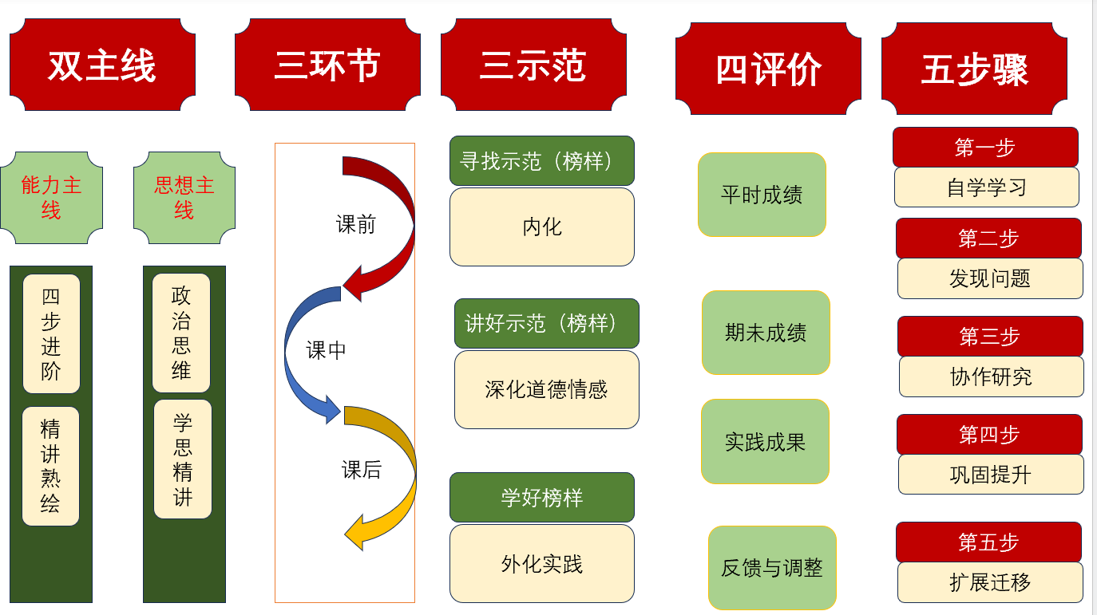

五步走闭环管理
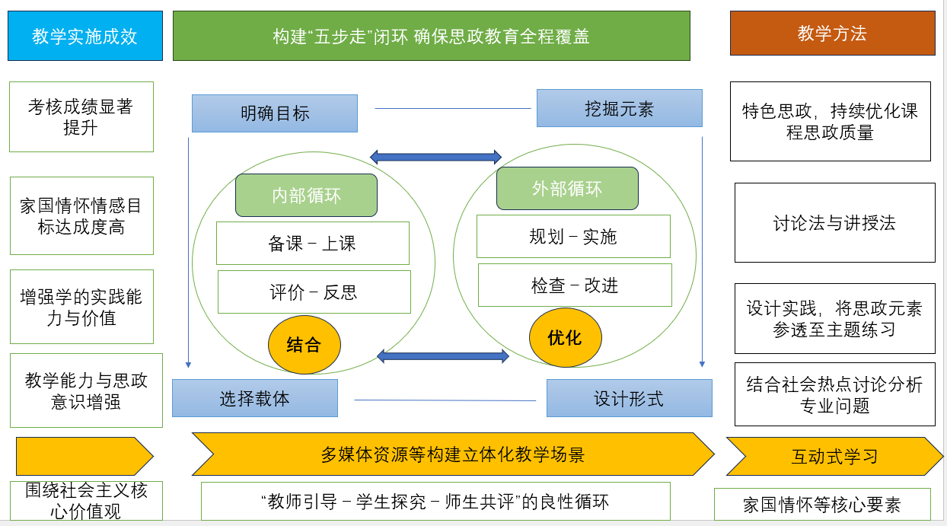

以能力为向导，以任务为驱动，采取不同的教学方法实施教学
